INFORMACE

o konání zasedání Zastupitelstva obce Braníškov

Obecní úřad Braníškov v souladu s ustanovením § 93 odst. 1 zákona č. 128/2000 Sb.,
o obcích (obecní zřízení), v platném znění, informuje o konání zasedání č. 5/2017 Zastupitelstva obce Braníškov, svolaného starostou obce v souladu s § 91 odst. 1 zákona o obcích.

Místo konání: Braníškov – místnost obecního úřadu
Doba konání: 13. prosince 2017 v 19:00

Navržený program:
- Technický bod
- Schválení programu
- Schválení rozpočtového provizoria na rok 2018
- Schválení rozpočtového opatření č. 5/2017
- Schválení záměru prodeje pozemku OBR 183/2017
- Schválení záměru prodeje pozemku OBR 272/2017
- Ustavení inventarizační a likvidační komise
- Různé
- Diskuze
- Závěr

V Braníškově dne 4. 12. 2017
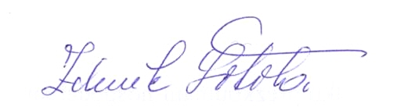

Zdeněk Šotola
starosta obce

